**Corso di Applicazioni per dispositivi mobili**

**a.a. 2018/2019**

**ShopZone**



|  |  |  |
| --- | --- | --- |
| **Membri del team[1]** | | |
| **Nome** | **Matricola** | **Indirizzo E-mail** |
| Fabio | *Gentile* | [*Fabio.gentile@student.univaq.it*](mailto:Fabio.gentile@student.univaq.it) |
| Laura | *Di Egidio* | [*Laura.diegidio@student.univaq.it*](mailto:Laura.diegidio@student.univaq.it) |
| Stefano | *Tassoni* | *Stefano.tassoni2@student.univaq.it* |
|  |  |  |
|  |  |  |

Strategia

# Overview del prodotto

L’applicazione nasce con l’obiettivo di rendere una più facile ricerca per l’utente di negozi nelle sue vicinanze. L’obiettivo è anche quello di far maggiore pubblicità ai piccoli negozianti di abbigliamenti con lo scopo dunque di scoprire negozi meno conosciuti.

L’utente attraverso una barra di ricerca può trovare negozi nelle sue vicinanze e poter visualizzare tutti i prodotti con le novità del negozio. Ha anche la possibilità, solo se registrato all’ app, di poter salvare tali negozi da lui più frequentati in una ‘lista preferiti’.

Il negoziante può condividere all’interno di questa piattaforma vari articoli del negozio rendendoli disponibili all’utente.

Lo scopo è quello di ridurre il gap tra negozi di grossa taglia con negozi di piccola taglia che sono meno conosciuti e dunque sprovvisti di una propria app per poter gestire il loro negozio online, seppur gli acquisti verranno fatti fisicamente dall’ utente.

# Competitors

Facebook [La pagina personale del negozio]

GoogleMaps [Riguardante la ricerca del negozio più vicino e le sue recensioni]

Descrivere possibili competitor se ce ne sono

# Ricerca sull’utente

L’applicazione soddisfa il bisogno dell’utente di scoprire quali sono i capi d’ abbigliamento venduti nei negozi raggiungibili fisicamente.

Da parte del negoziante permette una maggiore visibilità del negozio dalla clientela locale.

I principali goals che permettono di raggiungere l’utente sono:

* Poter trovare il prodotto desiderato con la relativa taglia e il colore tra i negozi più vicini.
* La possibilità di poter provare di persona il capo evitando acquisti imprecisi e tempi di attesa tipici degli acquisti online.

Descrivere i BISOGNI che l’applicazione vuole soddisfare

Descrivere i principali GOALS dell’applicazione che permettono di raggiungere all’utente

# Persone



**Nome:** Francesca   
**Età:** 24   
**Professione:** Studentessa  
**Family:** Single   
**Internet use:** shopping, social media, segreteria studenti   
**Siti preferiti:** Facebook, Instagram, Moodle

Francesca, studentessa universitaria fuorisede che decide di fare shopping insieme alle coinquiline a Pisa, nella sua nuova città. Non si accontenta dei grandi centri commerciali e vuole scoprire nuovi negozi che le permettano con poco di avere ottimi acquisti.



**Nome:** Michela   
**Età:** 53  
**Professione:** Dipendente dell’Amadori  
**Family:** Mamma di 2 gemelli   
**Internet use:** social media  
**Siti preferiti:** Banca, segreteria studenti

Michela, mamma di due bambini piccoli che deve trovare necessariamente un vestito per il matrimonio della sorella. I vestiti nei grandi negozi non l’hanno convinta, vuole piuttosto cercare qualcosa di particolare e che in pochi hanno acquistato. È dell’idea che anche quei piccoli negozi in realtà riservano bei vestiti e poco gettonati, quale migliore occasione se non questa di cercare altrove qualcosa di nuovo.



**Nome:** Stan   
**Età:** 55  
**Professione:** Commerciante e proprietario di un piccolo negozio d’abbigliamento  
**Family:** Sposato, 2 figli   
**Internet use:** Facebook, ricerche sul web, consulta giornale locale online, legge fumetti

“Ho delle ottime Idee per l’abbigliamento, ma non riesco a farmi molta pubblicità"

Scopo

**Funzionalità**

Fornire una lista dei requisiti funzionalità della vostra app  
USER:

* Scoprire nuovi negozi d’abbigliamento situati ad una certa distanza rispetto alla posizione dell’utente e i prodotti che essi vendono.
* Aggiunta dei negozi tra preferiti e visualizzazione di quest’ultima. Funzionalità permessa ad utenti iscritti all’ applicazione
* Contattare il venditore per qualsiasi tipo di informazione
* Avere a portata di mano una bacheca personalizzata che mostra soltanto le nuove collezioni, le offerte e in generale i capi d’abbigliamento dei negozi vicini che l’utente preferisce o nei quali effettua acquisti abitualmente.
* L’utente può filtrare la bacheca per visualizzare solamente un determinato genere di negozi d’abbigliamento.
* Gli utenti possono inserire un feedback negli annunci che inseriscono i negozianti per esprimere il loro interesse. Un feedback consiste in un’icona che rappresenta uno stato: “cuore”
* Dare un suggerimento per l’acquisto all’utente che cerca un nuovo capo d’abbigliamento.

NEGOZIANTE:

* Inserimento, modifica e cancellazione post
* Conoscere i follower
* Il proprietario di un negozio può gestire gli annunci di più di un negozio se ne ha più di uno. (NUOVA FUNZIONALITA’).
* Offrire ai proprietari dei negozi, un mezzo per pubblicizzare la propria attività e gli articoli messi in vendita, in modo pratico e veloce. Basta solo scattare una foto al prodotto, inserire una breve descrizione e pubblicarla. L’applicazione inoltre è un comodo strumento per comunicare eventuali informazioni dell’ultima ora (es. giorno di chiusura non previsto, promozioni, trasferimento in un nuovo locale ecc.).
* Condivisione sui vari social network delle notizie che il negozio pubblica, tutto per mezzo di un’unica applicazione.

**Regole e vincoli:**

* Le principali funzioni dell’applicazione possono essere usate anche senza effettuare la registrazione dell’utente (non vale per gli utenti che inseriscono il proprio negozio).
* L’applicazione necessita della geolocalizzazione del dispositivo per funzionare con maggior precisione.
* Solo per gli utenti registrati è possibile creare una bacheca con i negozi preferiti e memorizzare il luogo di ricerca nel quale cercare i negozi vicini, in modo da non ripetere l’operazione ogni volta che si esegue l’applicazione.
* Per gli utenti che vogliono inserire il proprio negozio, l’applicazione ha bisogno di ottenere l’autorizzazione ad acquisire foto dal dispositivo.
* Per gli utenti che vogliono inserire il proprio negozio, è obbligatorio inserire le informazioni relative al negozio, in particolare nome, indirizzo, genere di abbigliamento (es. sportivo, di tendenza, classico, da cerimonia, camicie ecc..).
* Per i proprietari di negozi, è obbligatorio registrare prima il negozio per poter inserire gli annunci nella pagina del negozio.
* Solo gli utenti registrati come proprietari di un negozio possono inserire annunci. Inoltre, la pubblicazione di un annuncio può essere fatta solo sulla pagina del proprio negozio.
* La pubblicazione di un annuncio deve essere eseguita in massimo 3 tocchi.
* Un annuncio può essere composto da:
* un testo;
* una foto;
* una foto con una descrizione testuale;

**Provenienza dei dati:**

* Tutti i dati che vengono caricati dagli utenti nell’applicazione, oltre quelli che già offre, verranno memorizzati in un Database locale

**Scenari:**

Scenario1:

  
Francesca dopo la lezione di Analisi 2 decide di staccare la mente ed uscire un po' alla scoperta di Pisa, città universitaria. Decidere di uscire con le sue nuove coinquiline e di non rinchiudersi nei grandi centri commerciali, bensì farsi una passeggiata alla scoperta di nuovi posti. Ottima occasione per cercare negozi nel centro storico di Pisa che non hanno tutta questa popolarità e poter con poco soddisfare i propri bisogni. Francesca, su consiglio della coinquilina scarica ShopZone ed immediatamente cerca “Pisa” sulla barra di ricerca posta in alto. Francesca decide di voler girare tutti i negozi che l’app consigli. Ritiene interessante la varietà di abbigliamento venduta in un negozietto in ‘Via del Po’, 17’ e, certa di volerci tornare di nuovo, decide di aggiungere questo negozio tra ‘negozi preferiti’.  
A questo punto però viene chiesto a Francesca di registrarsi e lei, volenterosa di ricevere aggiornamenti del negozio, si iscrive e può continuare nella sua ricerca liberamente.

Scenario 2:

Michela, ormai agli sgoccioli, decide di dedicarsi un intero pomeriggio in vista della cerimonia che l’aspetterà domenica. Non ha però tutto questo tempo di andare nel centro commerciale che dista 50km da casa sua; preferisce invece scendere sotto casa, nel centro de L’ Aquila ed iniziare la sua ricerca. Ha bisogno per sapere tutti i negozi nelle sue vicinanze e, grazie a ShopZone, avrà a sua disposizione la lista completa dei negozi. Michela però, non avendo tempo a disposizione non è certa di riuscire a girare tutti i negozi consigliati; decide quindi di spulciare prima il profilo del negozio per avere un’idea di cosa il negozio può proporgli. Scarta tutti i negozi di abbigliamento classico e decide di andare a provare un abito da cerimonia a ‘Frutta&Verdura’ in ‘Viale della Croce Rossa, 2’. Sa, ancora prima di arrivare, che il negozio ha a disposizione per quell’ abito le taglie S,M,L ed i colori blu e rosa. Inoltre, grazie alle foto postate ha già visto il modello, la lunghezza e come deve essere portato. Per Michela questa giornata è risultata produttiva ed è pronta per sfoggiare l’abito in questo giorno importante.

Scenario 3:

Stan è un umile proprietario di un piccolo negozio d’abbigliamento situato in una periferia di Pescara. La sua attività è in funzione già da qualche anno, ma per lui è difficile farsi pubblicità a causa dei costi troppo elevati e della forte concorrenza che le grandi catene di negozi hanno creato a svantaggio di quelli più piccoli.

Un giorno un cliente abituale chiede a Sten se il suo negozio è inscritto nell’applicazione ShopZone in modo da poter essere sempre aggiornato sugli sconti e sui nuovi modelli disponibili che Stan propone frequentemente.  
Stan incuriosito da questa nuova app, scarica ShopZone dall’app store del proprio smartphone, e una volta registrate le informazioni del suo negozio quali nome, categoria di articoli venduti, recapito telefonico e indirizzo, con poche semplici azioni intuitive, inizia a pubblicare sulla pagina del negozio la foto dei prodotti che rimarranno scontati per l’ultima settimana.

Struttura

# Modello Navigazionale

RIMUOVERE DESCRIZIONE

Modello navigazionale della propria app.

# Data

RIMUOVERE DESCRIZIONE

UML Class diagram che rappresenta il data model della app contenente entità e relazioni tra esse. Le entità e le relazioni derivano dalle funzionalità e dagli scenari descritti nel capitolo precedente.

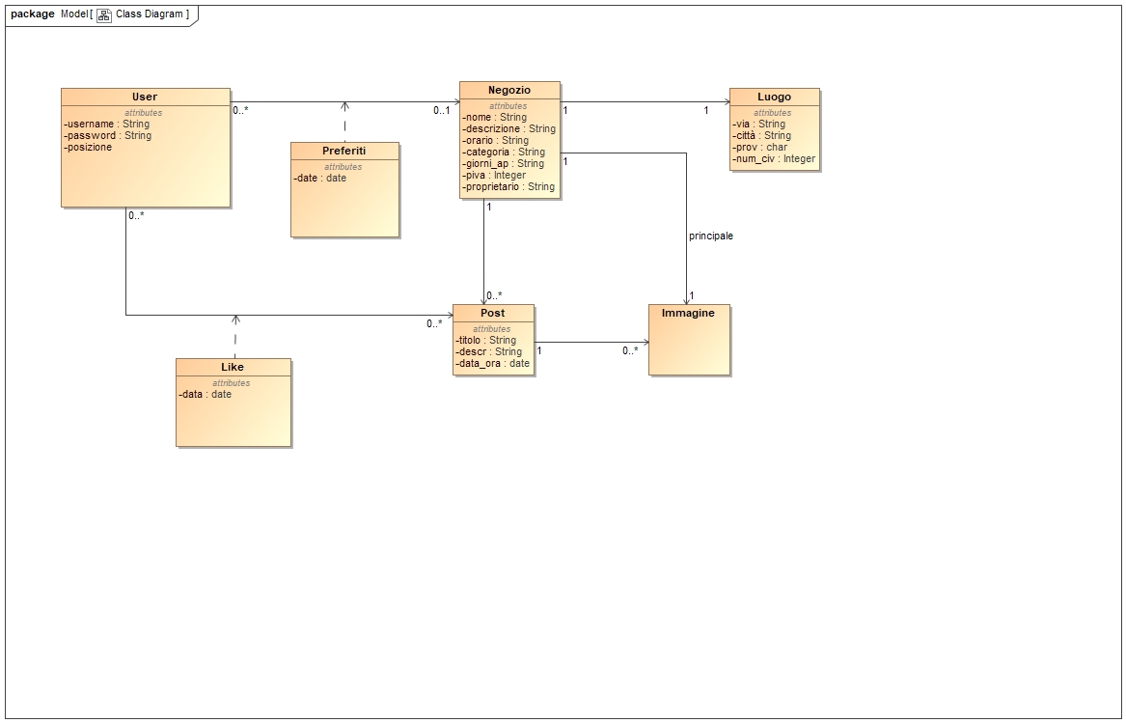

Scheletro

RIMUOVERE DESCRIZIONE

LO-FI Wireframes della app. In tale fase è obbligatorio creare un wireframe completo contenente tutte le viste della app descritta nel modello navigazionale.

Inoltre, per ogni LO-FI wireframe dare una breve descrizione e mettere in evidenza i principi di design utilizzati e i design pattern.

Superficie

RIMUOVERE DESCRIZIONE  
Descrizione delle scelte rilevanti che fatte in relazione al layout e alla tavolozza dei colori, ai caratteri, alle icone, ecc.

Fornire uno o piu’ Hi-FI wireframe della tua app. Mostrare la/e vista/e piu’ rappresentativa

1.